HOÀI CỔ VỚI NƯỚC HOA KHÔ

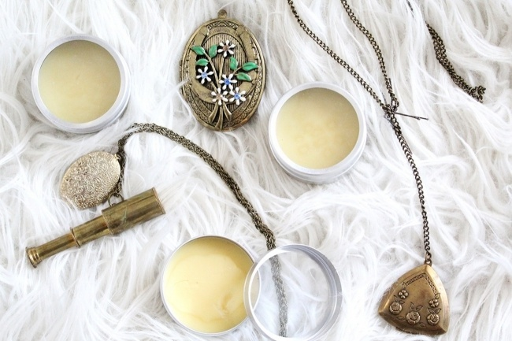

Nước hoa khô là mỹ phẩm dạng sáp mang mùi thơm của tinh dầu, thường đựng trong những chiếc hộp nhỏ nhắn xinh xăn. Điểm đặc biệt của nước hoa khô là không quá cầu kì mà hầu hết đều rất đơn giản. Mang kiểu dáng tinh tế, tính chất bình dị, nước hoa khô đích thị là một “cô bạn nhỏ” để nàng có thể dễ dàng mang theo bên mình.

Nếu những dòng nước hoa công nghiệp khiến bạn bị mê hoặc bởi thiết kế sang trọng, đẳng cấp thì những loại nước hoa khô lại mang nét bình dị đến kinh ngạc. Tuy nhiên, đây mới chính là điểm thu hút phái đẹp, bởi đều được đựng trong những chiếc hộp xinh xắn để dễ dàng bỏ vào trong túi áo. Thế nên, có “một cô bạn thân” như này bên cạnh bạn có thể thỉnh thoảng lại lén lút lôi ra như một bảo bối con con, xoa xoa ngửi ngửi, thấy da mềm hơn, thơm hơn, thích lắm luôn nhé.